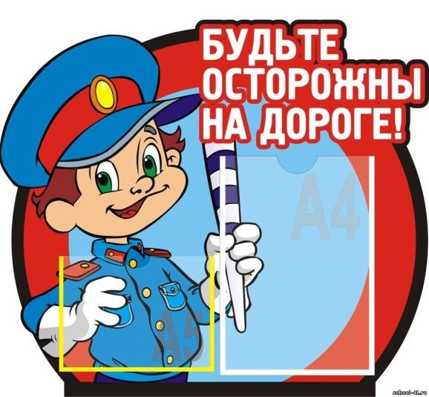
Внеклассное занятие
по правилам дорожного движения
для учащихся I-IV классов

Тема: Правила дорожного движения
Цель: уточнение и расширение представлений детей о правилах дорожного движения.
Задачи:
- познакомить с правилами безопасности на улице; развивать умение предвидеть опасную ситуацию;
- развивать мышление, устную речь, память, внимание;
- воспитывать культурного пешехода, желание и стремление изучать и выполнять правила дорожного движения.
Оборудование: модель светофора; модель игрушечного руля; кукла Буратино; картинки с изображением регулировщика, жезла; схема перекрёстка с пешеходными переходами; аудиозапись песни «По улице, по улице» (музыка Т.Шутенко, слова Г.Бойко), аудиозапись песни «Мы едем, едем, едем» (музыка В.Шаинского).

Ход занятия
1. Организационный момент
Начинается урок,
Он пойдёт ребятам впрок.
Постарайтесь всё понять,
Много нового узнать.
2. Сообщение темы, цели
– Дети, сегодня мы с вами собрались, чтобы поговорить об очень важном – о правилах дорожного движения.
3. Сообщение нового материала
– Наша школа и дома, где вы живёте, находятся рядом с дорогой. Это – шоссе. По нему движутся легковые и грузовые автомашины, автобусы. И никто никому не мешает. Это потому, что есть чёткие и строгие правила для водителей машин и пешеходов. Перейти с одной стороны улицы на другую не просто. Помогают нам в этом три сигнала светофора: зелёный, жёлтый, красный. (Демонстрация модели светофора)
– За порядком на больших дорогах следит регулировщик. Он управляет движением. В руках у регулировщика палочка – жезл.
(Показ картинок с изображением регулировщика, жезла)
Здесь на посту в любое время
Дежурит ловкий постовой.
Он управляет сразу всеми,
Кто перед ним на мостовой!
Никто на свете так не может:
Одним движением руки
Остановить поток прохожих
И пропустить грузовики.
– Рядом с шоссе проложена дорога для пешеходов – тротуар. Вам часто приходится переходить шоссе. Вы ездите с мамами на автобусе по городу, ходите в магазины. Чтобы спокойно переходить улицу, надо знать правила дорожного движения.
–Делаем ребятам предостережение:
Выучите срочно правила движения!
Чтоб не волновались каждый день родители,
Чтоб спокойны были за рулём водители.
– Что же это за правила?
Первый ученик:
Должен помнить пешеход:
Есть сигналы светофора –
Подчиняйся им без спора!
Второй ученик:
Жёлтый свет – предупреждение:
Жди сигнала для движения.
Третий ученик:
Зелёный свет открыл дорогу:
Переходить ребята могут!
Четвёртый ученик:
Красный свет нам говорит:
Стой! Опасно! Путь закрыт!
Пятый ученик:
На улице будьте внимательны, дети,
Твёрдо запомните правила эти!
– Сейчас вы будете слушать песню о правилах дорожного движения и одновременно выполнять то, о чём в ней поётся, – идти по тротуару, переходить улицу.
(Звучит песня «По улице, по улице» музыка Т.Шутенко, слова Г.Бойко)
Создание проблемной ситуации
– Ребята, как зовут этого сказочного человечка?(Появляется кукла Буратино)
– Буратино собрался в школу. Но чтобы по дороге до школы с ним ничего не случилось, давайте будем ему помогать. Как только вы услышите, что Буратино делает что-то неправильно, сразу хлопаете в ладоши, т. е. предупреждаете.
– Итак, Буратино взял «Азбуку» и отправился в школу. Все люди шли по тротуару, и сказочный человечек тоже. Но вот дорога. До машины ещё три большущих шага, и Буратино решил, что успеет перебежать.
(Дети хлопают в ладоши)
– Ребята, почему вы предупреждаете Буратино?
(Нельзя переходить дорогу перед близко идущим транспортом)
– Пропустил Буратино машины и перешёл дорогу. Времени до начала занятий в школе было ещё много, ведь Буратино пораньше вышел из дома. Тогда он решил читать все вывески, которые встречались на его пути.
– Мальчик, осторожнее! Не считай ворон. Иди правильно – говорили прохожие.
(Дети хлопают)
(По тротуару надо ходить по правой стороне, чтобы не мешать людям, которые идут навстречу)
– Пока Буратино читал вывески, до начала уроков уже осталось мало времени.
– Надо торопиться, – решил деревянный мальчуган.
А впереди ещё одна дорога. Светофор всем приветливо мигал красным глазом.
– Перейду дорогу, – решил Буратино. Ведь машин нет.(Дети хлопают в ладоши)
(Буратино хотел перейти дорогу на красный свет светофора. А так переходить нельзя, если даже нет машин. Надо дождаться, когда загорится зелёный свет)
– Но вот загорелся зелёный свет светофора. Все пешеходы, и Буратино тоже, перешли дорогу. А вот и школа!
– Ребята, вы помогли Буратино благополучно добраться до школы. А ведь могла случиться беда. Какие правила хотел нарушить сказочный герой?
(Переходить улицу перед близко идущим транспортом, переходить улицу на красный свет светофора, идти по тротуару не по правой стороне и мешать встречным пешеходам)
– Что бы вы посоветовали таким детям, как Буратино?
(Изучать правила дорожного движения)
Физкультминутка
Раз – подняться, подтянуться,
Два – согнуться, разогнуться,
Три – в ладоши три хлопка,
Головою три кивка.
На четыре – руки шире,
Пять – руками помахать,
Шесть – за парту тихо сесть.
4. Повторение и обобщение пройденного материала
– А сейчас поиграем в игру «Когда мы пассажиры». Представьте, что вы пассажиры. Кого мы называем пассажирами? Вот у нас водитель, он сядет впереди. («Водителю» в руки даётся модель игрушечного руля). Значит, мы – пассажиры и ждём на остановке автобус. Теперь входим в автобус и занимаем места. Поехали!
(Звучит песня «Мы едем, едем, едем», дети «едут» и поют)
Мы едем, едем, едем
В далёкие края,
Хорошие соседи,
Счастливые друзья.
– Запомните, дети, во время движения автобуса руками двери не трогают. Нужно ждать, пока их откроет водитель. У него есть специальная кнопочка. Нажмёт водитель – и двери откроются. А разговаривать во время движения с водителем можно? (Нет!)
– Почему? (Нельзя водителя отвлекать разговорами. Он должен следить за дорогой, чтобы автобус не столкнулся с другими машинами)
– А можно высовываться из окна? (Нельзя, это опасно)
– А почему нельзя вставать ногами на сиденье?
– А можно ли ходить по автобусу во время движения? (Нельзя, это опасно.Можно упасть)
– Можно ли в автобусе громко разговаривать? (Нет, это будет мешать другим пассажирам.)
– Ну вот, мы и приехали, выходите из автобуса, не спешите. Итак, какие правила поведения в транспорте вы знаете?
5. Закрепление пройденного материала
– А теперь проверим, кто лучше усвоил правила дорожного движения. Ответьте, пожалуйста, на мои вопросы. Где можно переходить улицу? (Только по пешеходным переходам)
– Где нельзя играть? (Нельзя играть на проезжей части)
– На какой свет мы переходим улицу? (На зелёный)
– Что следует сделать, прежде чем начать переходить улицу? (Надо посмотреть направо и налево, убедиться, что вблизи нет машин, и только тогда переходить)
– Молодцы, на все вопросы вы ответили правильно. Теперь послушайте стихи. Когда я буду их читать, вы должны будете или отвечать «Это я, это я, это все мои друзья», или молчать.
– Кто из вас идёт вперёд
Только там, где переход? (Это я, это я, это все мои друзья)
– Кто летит вперёд так скоро,
Что не видит светофора? (Дети молчат)
– Кто из вас, идя домой,
Держит путь по мостовой? (Дети молчат)
– Знает кто, что красный свет –
Это значит – хода нет? (Это я, это я, это все мои друзья)
6. Подведение итогов занятия
– Что нового вы узнали?
– Что особенно понравилось?
– Правила дорожного движения очень важны. Знать их должен каждый взрослый и каждый ребёнок. И вы как следует запомните их, всегда выполняйте, а дома расскажите своим братьям и сёстрам, мамам и папам, бабушкам и дедушкам. Не нарушайте их, тогда не будет несчастных случаев на дорогах, и вы вырастете крепкими и здоровыми!
–На улице будьте внимательны, дети!
Твёрдо запомните правила эти.
Правила эти помни всегда,
Чтоб не случилась с тобою беда!

